Archivo de origen: ALMaz_Taller_S.Lorenzo_BIC_20-21_8_2013
Video: 00171
Audio: STE-015
Mesa de trabajo: Taller Comunidades Invisibles/Imaginadas
Módulo textual: Tjé “La basura”
Autores: Alumnos del Bachillerato Integral Comunitario # 34.
Fecha: Agosto 21, 2013.
Lugar: Bachillerato Integral Comunitario # 34, San Lorenzo Cuaunecuiltitla, Distrito de Teotitlán de Flores Magón, Oaxaca, México.
Lengua: Mazateco de Los Naranjos, Municipio de San Jerónimo Tecóatl, Distrito de Teotitlán de Flores Magón, Oaxaca, México.
Facilitador: Jean-Léo Léonard
Compiladora: Karla Janiré Avilés González

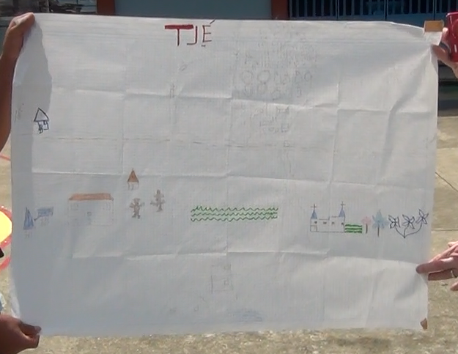
Fig. 1 Ilustración Tjé “La basura”
Módulo textual: Tjé “La basura” (borrador, versión castellana)

La basura es un problema; por que trai una grave contaminación por que daña nuestra salud cōmo tambien al medio ambiente al momento de quemarla por el humo de la basura.
Lo bueno de la basura es que en algunas se pueden reutilizar como las botellas, bolsas de sabritas entre otras más, por lo igual en las cascaras de fruta cōmo abono para la milpa.

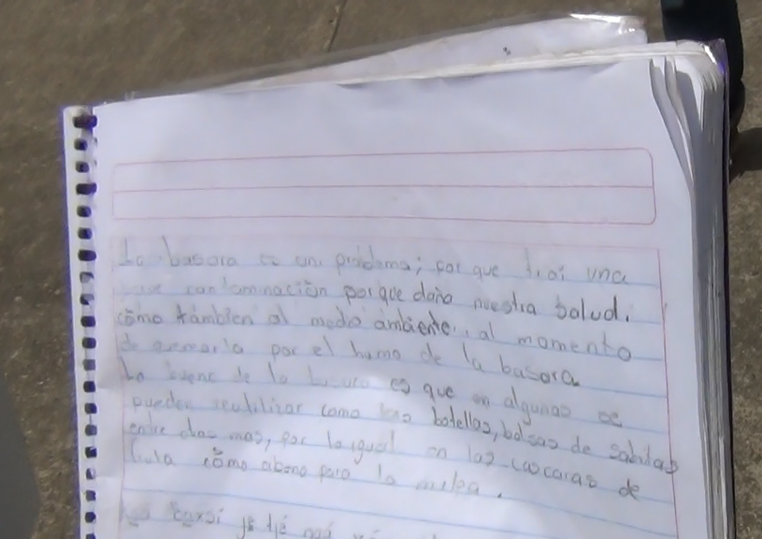
Fig. 2 Tjé “La basura” (borrador, versión castellana)

Módulo textual: Tjé (borrador, versión mazateca)

Kuá baxsí je tjé ngá xáa chín xíta ksé(?) tjí tjé je indíla fikoo je tjóo kuamá nga muxkiée xíta.
Je tjé ma nixée ngoká kuny numītá ndsh bolsa xe sabrita kii sāa theé.
Kúa ti ma ngá xubála nuohxá(?) koa manzana menée ko tindéla nóo

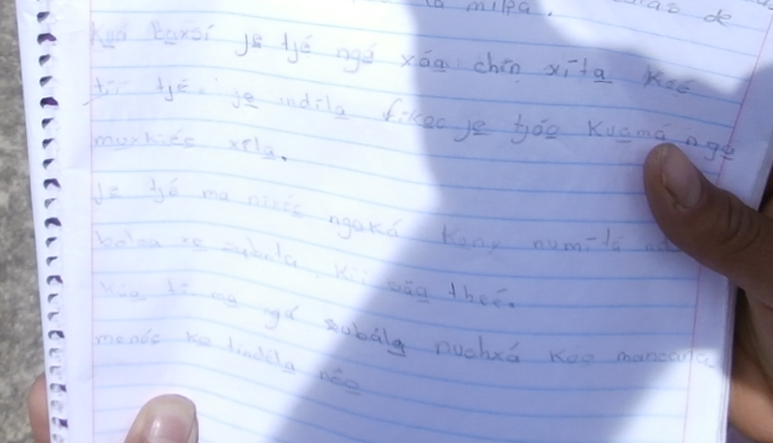
Fig. 3 Tjé (borrador, versión mazateca)

Este borrador fue completado con base en el registro de audio/video.

